**Expt 10**

#include <iostream>

using namespace std;

int fn(int a = 10, int b = 20, int c = 30)

{

    int sum;

    sum = a + b + c;

    return (sum);

}

int main()

{

    cout << "Without Arguments" << endl;

    cout << "Sum : " << fn() << endl;

    cout << "One Arguments" << endl;

    cout << "Sum : " << fn(65) << endl;

    cout << "Two Arguments" << endl;

    cout << "Sum : " << fn(65, 30) << endl;

    cout << "Three Arguments" << endl;

    cout << "Sum : " << fn(65, 30, 8) << endl;

    return 0;

}

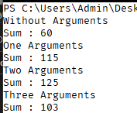

**Expt 11**

#include <iostream>

using namespace std;

inline int add(int a, int b){

    return a + b;

}

inline int sub(int a, int b){

    return a - b;

}

inline int mul(int a, int b){

    return a * b;

}

inline float divide(int a, int b){

    return a / b;

}

int main(){

    int a, b, choice;

    while (1){

        cout << "\n1. Addition \n2. Subtraction \n3. Multiplication \n4. Division \n5.Exit\n";

        cin >> choice;

        switch (choice){

        case 1:

            cout << "Enter the number\n";

            cin >> a >> b;

            cout << "Sum :" << add(a, b);

            break;

        case 2:

            cout << "Enter the number\n";

            cin >> a >> b;

            cout << "Difference :" << sub(a, b);

            break;

        case 3:

            cout << "Enter the number\n";

            cin >> a >> b;

            cout << "Product :" << mul(a, b);

            break;

        case 4:

            cout << "Enter the number\n";

            cin >> a >> b;

            cout << "Quentient :" << divide(a, b);

            break;

        case 5:

            return 0;

        default:

            cout << "Invalid Input";

        }

    }

}

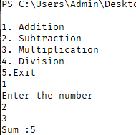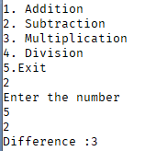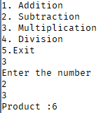

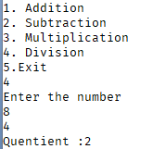

Expt 12

#include<iostream>

using namespace std;

void staticVar(){

    static int c = 0;

    cout << c++;

}

void var(){

    int c = 0;

    cout << c++;

}

int main(){

    cout<<"Static Variable : ";

    for (int i = 0; i < 5; i++)

        staticVar();

    cout<<"\nVariable : ";

    for (int i = 0; i < 5; i++)

        var();

    return 0;

}

